2ª Entrega PI: Fluxograma
Objetivo: Representar de forma clara e organizada todas as etapas do ciclo de desenvolvimento de um sistema, desde o planejamento inicial até a fase de pós-implantação, mostrando como o projeto evolui de acordo com o feedback dos clientes e as melhorias contínuas.
Nomes:  Breno Groba | Ra: 22011029  Bruno Nóbrega | Ra: 25027405  João Victor | Ra: 25027048  Igor Almeida| Ra: 25027173 | Curso:  Gestão Empresarial e Dinâmicas das Organizações  Prof:  Jésus de Lisboa Gomes | Turma: CCOMP  2

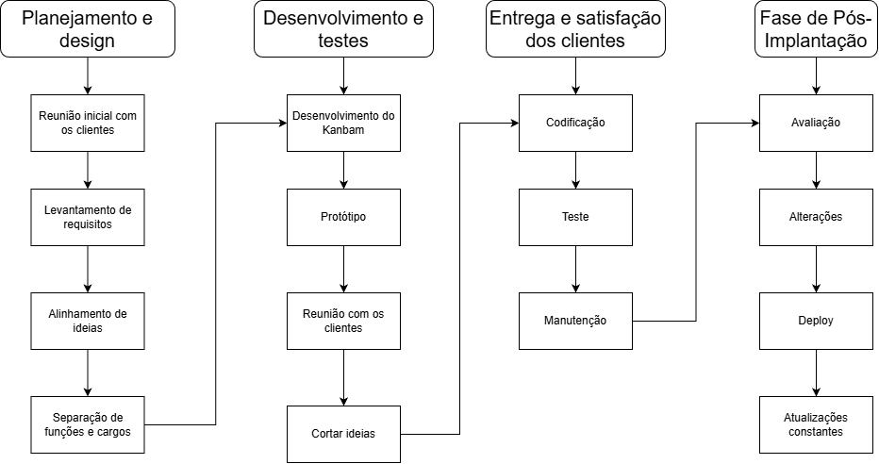
Fluxograma Projeto Lideranças Empáticas

Explicação do Fluxograma

1. Planejamento e Design
Início do processo, onde são levantadas as necessidades e definidas as funções da equipe.
- Reunião com clientes e levantamento de requisitos.
- Alinhamento de ideias e separação de tarefas.
- Melhoria: aplicar métodos ágeis para otimizar o planejamento.

2. Desenvolvimento e Testes
Etapa de criação e validação do sistema.
- Uso do Kanban, protótipo e reuniões com clientes.
- Corte de ideias desnecessárias.
- Melhoria: incluir testes automatizados para reduzir erros.

3. Entrega e Satisfação
Entrega do produto e verificação de qualidade.
- Codificação, testes e manutenção.
- Melhoria: realizar testes de usabilidade com usuários reais.

4. Pós-Implantação
Fase de melhorias contínuas após o deploy.
- Avaliação, alterações e atualizações constantes.
- Melhoria: acompanhar métricas e usar versionamento.

